- Автомобиль приводится в движение двигателем, который соединяется, с ведущими колесами при помощи трансмиссии, обычно состоящей из сцепления, коробки передач и системы различных валов и шарниров. Сцепление позволяет отсоединить двигатель от коробки передач, что облегчает ее переключение. Диск сцепления, соединенный с первичным валом коробки передач, прижимается к маховику двигателя мощными пружинами, что позволяет передавать крутящий момент в последующие элементы трансмиссии. По мере износа диска сцепления сила его прижатия к маховику уменьшается, и сцепление может начать «пробуксовывать». На каких передачах – «пониженных» или «повышенных» - следует двигаться в этом случае, чтобы добраться до ближайшей станции техобслуживания? При движении автомобиля с определенной скоростью на «пониженных» передачах (1, 2, 3) двигатель работает на больших оборотах, а на «повышенных» (4, 5, …) – на меньших оборотах при той же скорости движения.

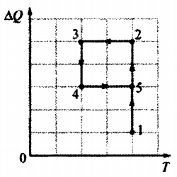
- На рисунке изображен процесс 1-2-3-4-5, проводимый над одним молем идеального одноатомного газа. Вдоль оси абсцисс отложена абсолютная температура T газа, а вдоль оси ординат – количество теплоты ΔQ, полученное или отданное газом на соответствующем участке процесса. После прихода в конечную точку 5 весь процесс циклически повторяется с теми же параметрами изменения величин, отложенных на осях. Найдите КПД этого цикла.
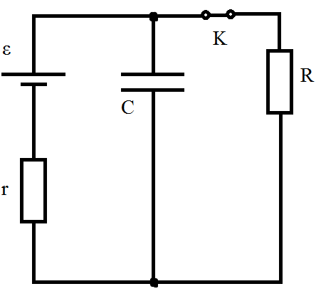
- Какое количество теплоты выделится в схеме, изображенной на рисунке, после размыкания ключа К? Параметры цепи: ε = 2 В, r = 1 Ом, С = 10 мкФ, R = 4 Ом.

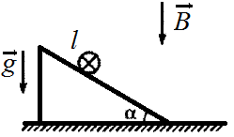
- На шероховатой плоскости, наклоненной под углом α = 30° к горизонту, находится однородный цилиндрический проводник массой m = 100 г и длиной l = 57,7 см (см. рис.). По проводнику пропускают ток в направлении «от нас», за плоскость рисунка, и вся система находится в однородном магнитном поле с индукцией В = 1 Тл, направленной вертикально вниз. При какой силе тока I цилиндр будет оставаться на месте, не скатываясь с плоскости и не накатываясь на нее?
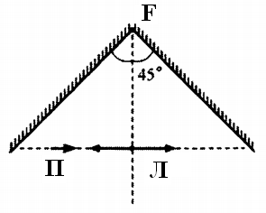
- Два плоских зеркала образуют прямой двугранный угол, Перпендикулярно биссектрисе которого расположена небольшая собирающая линза Л, а ее фокус F находится в вершине угла (см. рис.). В плоскости линзы рядом с ней находится небольшой предмет П. Постройте изображение предмета, которое получится в результате двух отражений от зеркал и последующего преломления света линзой. На каком расстоянии от предмета будет находиться его изображение?

- В домашнем радиоприемнике, принимающем сигнал в диапазонах длинных, средних и коротких волн (длины волн λ от 13 до 2600 м), переменный конденсатор входного колебательного контура может изменять свою емкость С от 50 пФ до 500 пФ. В каких минимальных пределах при этом должны меняться индуктивности L катушек этого контура?

- Аэростат, нерастяжимая оболочка которого имеет массу М = 200 кг и объем V = 350 м³, наполняют горячим воздухом при нормальном атмосферном давлении при температуре t₀ = 0 °C. Какой должна быть температура воздуха внутри оболочки, чтобы шар начал подниматься. В нижней части оболочки имеется отверстие.

- К источнику тока с ε = 12 В подключен реостат сопротивление которого можно изменять в пределах от R_{min} = 1 Ом до R_{max} = 10 Ом. Максимальная мощность, выделяемая на реостате, N_{a(max)} = 30 Вт. Определить внутреннее сопротивление источника.

- Горизонтально расположенный проводник длиной l = 1 м движется равноускоренно в вертикальном однородном магнитном поле, индукция которого В = 0,5 Тл и направлена перпендикулярно проводнику и вектору скорости. Начальная скорость проводника равна нулю, ускорение проводника а = 8 м/с². Определить величину ЭДС индукции на концах проводника после его перемещения на расстояние s = 1 м.

- Свет с длиной волны λ = 5461 ангстрем падает нормально на дифракционную решетку. Одному из главных дифракционных максимумов соответствует угол дифракции 30°, а наибольший порядок наблюдаемого спектра равен 5. Найдите период данной решетки.

